Java 题目的答案来自于书本和网络，不确保答案的正确性。
1.
Java程序中标识符的基本规则
2.
类的成员组成：域和方法
接口是否为类的成员：不是
3.
关于类的正确表达
4.
关于注释的正确写法
5.
final static abstract 关键字的用法

构造方法：创建类的实例对象，并完成新创建的实例对象的初始化
构造方法和普通成员方法的区别：1.构造方法与类同名 2.构造方法不具有任何返回值 3.任何一个类都有构造方法
何时系统会提供默认的构造方法：没有显式地定义类的构造方法
New的作用：调用构造函数，在堆中分配内存空间，创建对象

举例说明接口和抽象的定义

控制封装性的四个访问修饰符，封装严格程度的顺序，给出类成员访问控制模式以及方法
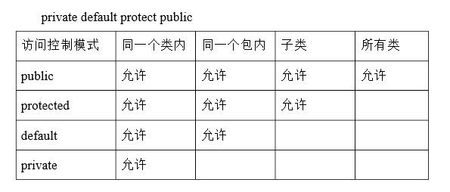
- 类变量：实例变量：类变量和实例变量的区别

多态性：在类的定义中出现多个构造方法或者多个同名的成员方法
重载是静态多态性，覆盖是动态多态性，两者区别：重载：方法名相同，其他的（返回类型，参数个数，参数类型）不完全相同 覆盖：将该方法的方法体改写，方法名，返回类型，参数个数，参数类型都不变

字符串的定义方法String str = new String("Hello world");

数组的定义方法type arrayName=new type[arraySize];

字符型输入输出流和字节型输入输出流的常用类
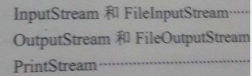

字符串String 和StringBuffer的区别：JAVA平台提供了两个类：String和StringBuffer，它们可以储存和操作字符串，即包含多个字符的字符数据。这个String类提供了数值不可改变的字符串。而这个StringBuffer类提供的字符串进行修改。当你知道字符数据要改变的时候你就可以使用StringBuffer。典型地，你可以使用StringBuffers来动态构造字符数据。
分别有哪些常用型：

实现线程类的两种方法是：继承Thread类和实现Runnalbe接口
Runnable 接口中有几个方法 书本P388可能找到

面向对象编程中，Java 类的三个主要特征是：多态 继承 封装

例举我们所学过的关键字

网络编程中的URL有几种组成部分
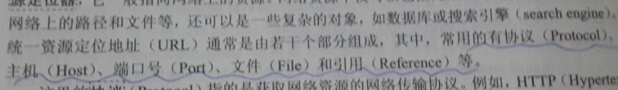

Java网络编程的三种方法

Super用法：（1）在子类型的非静态成员方法中访问其父类型的成员域 super.父类型的成员域（2)在子类型的非静态成员方法中调用其父类型的成员方法super.父类型的成员方法（调用参数列表）（3）在子类的构造方法的第一条语句处调用其父类的构造方法super（父类构造方法的参数列表）
this用法：跟super类似但ta调用的是同一个类的成员域或成员方法this.当前类的成员域 或者this.当前类的成员方法（调用参数列表）

Awt组件与swing组件的区别 P242
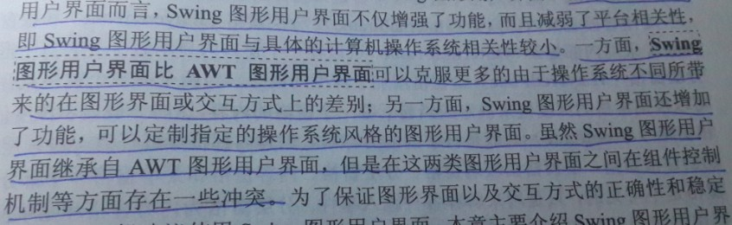

布局管理器的种类和各自特点：书本P265 266 267 269
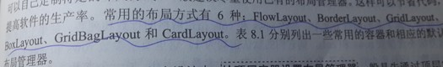
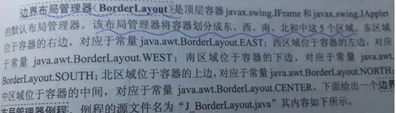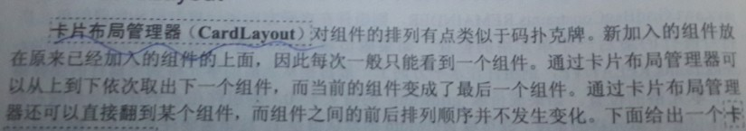

主要事件监听器的接口有：
分别有什么方法
- GUI编程的基本步骤：

适配器类的作用是：

常用的swing组件有哪些：

目前学过有哪些包类：

如何采用JDBC-ODBC桥建立与access数据库的连接：

Java的四种数据库驱动方式：第一类JDBC驱动程序实现从JDBC的数据库程序设计接口API到其他数据库程序设计API的映射，从而实现将对JDBC的API的调用转化为对其他数据库程序设计的调用。第二类JDBC驱动程序部分采用Java程序设计语言实现，部分采用本地化语言实现。第三类JDBC驱动程序，通过中间服务器实现JDBC的API。第四类JDBC驱动程序直接采用Java语言实现与特定数据库交互的协议，直接访问数据库。

Java数据库常用的接口与类：

异常处理的关键字：throws throw try catch finally

受检异常和非受检异常的区别：受检异常在编译时就能被java编译器所检测到，而非受检异常则不能在编译时检测到。

